Державне підприємство «Науково-дослідний та конструкторсько-технологічний інститут міського господарства»

Міністерство регіонального розвитку, будівництва та житлово-комунального господарства України

Концепція розвитку
водопровідно-каналізаційного
господарства України

Чорноморськ – 2017
Метою Концепції розвитку ВКГ України є підвищення рівня обслуговування споживачів послугами централізованого водопостачання та водовідведення з досягненням у найближчій перспективі європейських вимог з якості питної води та вимог директиви ЄС про міські стічні води.

Шляхи досягнення мети
- Розвиток законодавчої та нормативно-правової бази у відповідності до вимог Європейського союзу.
- Зміна структури управління підприємствами, які забезпечують системи ВКГ.
- Розвиток інвестиційної діяльності підприємств ВКГ.
- Підвищення ефективності експлуатації систем ВКГ.
- Створення позитивного іміджу та підвищення відкритості в роботі підприємств ВКГ.
- Підвищення кваліфікації кадрів підприємств ВКГ.

- Розвиток законодавчої та нормативно-правової бази у відповідності до вимог Європейського союзу

- Прийняти структуру законодавчих та нормативних документів:

На першому рівні:
- Коригування Закону України «Про питну воду та питне водопостачання»;
- Розробка нового закону «Про водовідведення»;
- Розробка нової редакції Закону України “Про житлово-комунальні послуги”.

На другому рівні:
- Розробка нової редакції «Правил користування системами централізованого комунального водопостачання та водовідведення в населених пунктах України»;
- Розробка нової редакції «Правил технічної експлуатації систем водопостачання та каналізації населених пунктів України»;
- Розробка нормативних документів для встановлення тарифів на водопостачання та водовідведення.

На третьому рівні:
- Розробка таких нормативів, як «Правила приймання стічних вод», «Правил з організації збирання, перевезення, перероблення та утилізації рідких нечистот», Положення про проведення планово-попереджувальних ремонтів на підприємствах водопровідно-каналізаційного господарства України.
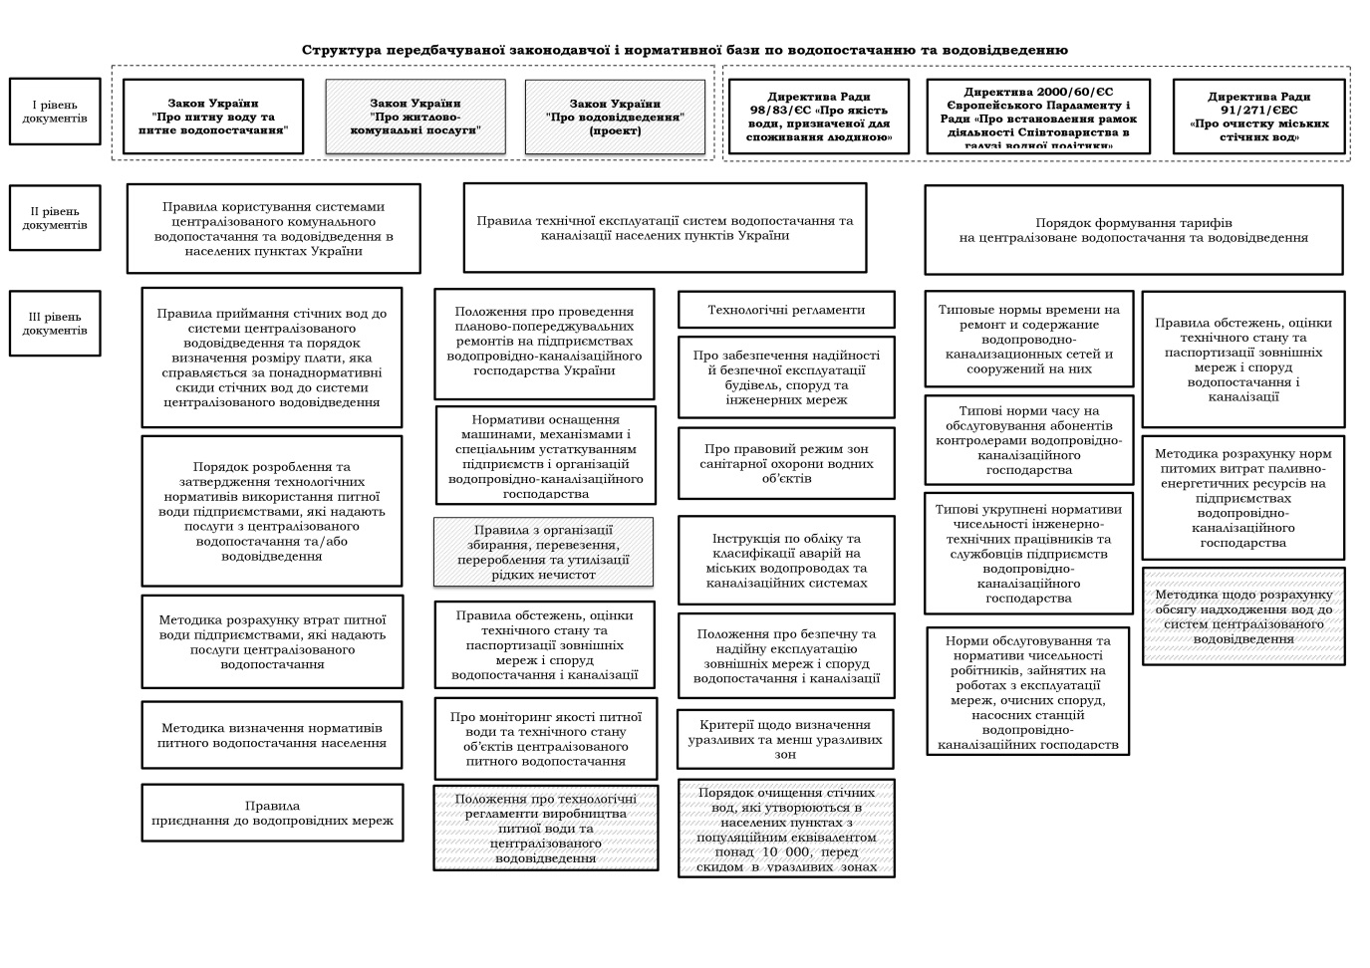
- Зміна структури управління підприємствами, які забезпечують системи ВКГ

- Власність підприємств ВКГ може бути тільки комунальною або державною. Керуюча компанія може мати будь-який тип власності.
- Використання європейського досвіду для створення нових структур управління підприємствами ВКГ за рахунок:

- Скорочення непрофільних робіт, таких як: проведення капітальних ремонтів, обслуговування арматури та насосного обладнання та інших. Підприємство повинно займатись лише обслуговуванням абонентів;
- Створення спеціальної структури управління всіма питаннями, які пов’язані з роботою водоканалу.

- Розробка пропозицій по регіональному управлінню та для обслуговування територіальних громад.

- Розвиток інвестиційної діяльності підприємств ВКГ

- Забезпечення інвестиційної діяльності нормативною базою. Необхідно скласти наступні документи - програмне забезпечення заходів, які потребують інвестування:

- довгострокова програма;
- схема оптимізації;
- інвест-програма;
- розробка ТЕО – для обґрунтування шляхів вкладання грошей у конкретний об’єкт;
- підписання договорів;
- виділення коштів для інвестування. За результатами визначається ефективність вкладання грошей.

- Підвищення ефективності експлуатації систем ВКГ

- Створити структуру управління підприємствами ВКГ;
- Розробка правил та інструкцій з експлуатації;
- Мають бути створені ГІС на кожному підприємстві та забезпечено повну автоматизацію технологічних процесів.

- Створення позитивного іміджу та підвищення відкритості в роботі підприємств ВКГ

- Інформування населення про умови роботи підприємств ВКГ;
- Створення сайту для кожного підприємства і щоденне надання інформації про якість води і очищення стоків
- Проведення факультативів в школах
- Створення брошур, науково-популярної літератури і реклами
- Постійні екскурсії на об’єкти водопостачання і водовідведення, дні відкритих дверей.

- Підвищення кваліфікації кадрів підприємств ВКГ

- Створення системи для підвищення кваліфікації кадрів;
- Необхідно проводити підвищення рівня кваліфікації персоналу регулярно та контролювати якість отриманих знань.
- Робота по техніці безпеки та охороні праці
- Підвищення кваліфікації інженерно-технічних працівників на курсах, семінарах
- Ведення дистанційних методів навчання
- Підготовка молодих спеціалістів.

Нотатки

